LONGUEURS

Le Mètre : A l’origine, 1 mètre est défini comme la distance séparant le pôle Nord de l’équateur divisée par
10 000 000. La tâche de mesurer ce quart de méridien est donnée à deux astronomes français : Jean-Baptiste Delambre et Pierre Méchain. La mesure se fera en toises.
Exemples d’unités plus anciennes : le pouce, le pied, le empan (largeur main), la coudée (longueur coude–main), la toise (environ 4m), …

Partie 1 : La demi-droite et le segment
A
B
1) La demi-droite

- Une portion de droite limitée d’un seul côté s’appelle une demi-droite.
- La demi-droite ci-dessus se note : [AB)

2) Le segment
Vient du latin « secare » = couper
A
B

- Une portion de droite limitée par deux points s’appelle un segment.
- Ces points s’appellent les extrémités du segment.
- Le segment ci-dessus se note : [AB]
- Le segment [AB] mesure : 8,6 cm
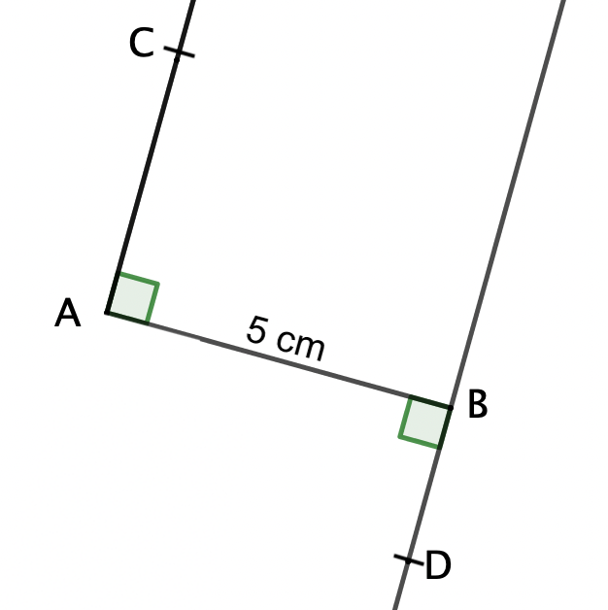
On écrit : AB = 8,6 cm (et non pas [AB] = 8,6 cm)

Méthode : Utiliser les notations en géométrie

Vidéo https://youtu.be/tNSF1F3AMHo
Vidéo https://youtu.be/s-KelQ875a8

a) Donner une droite, une demi-droite, un segment et
une longueur en utilisant les notations en géométrie.

b) Compléter par ∈ ou ∉ :
● B … [AC]
● A … [BC]
● A … (BC)
● A … [BC)

Correction
a) Droite : (BD)
Demi-droite : [AC)
Segment : [AB]
Longueur : AB = 5 cm

b) ● B ∈ [AC]
● A ∉ [BC]
● A ∈ (BC)
● A ∉ [BC)

Codage
3) Segments de même longueur

Deux segments ont la même longueur lorsqu’on peut les superposer.

Exemple du rectangle :

4) Milieu d’un segment

Le milieu d’un segment appartient au segment et le partage en deux segments de même longueur.
← I est le milieu du segment [AB]

Partie 2 : Distance d’un point à une droite

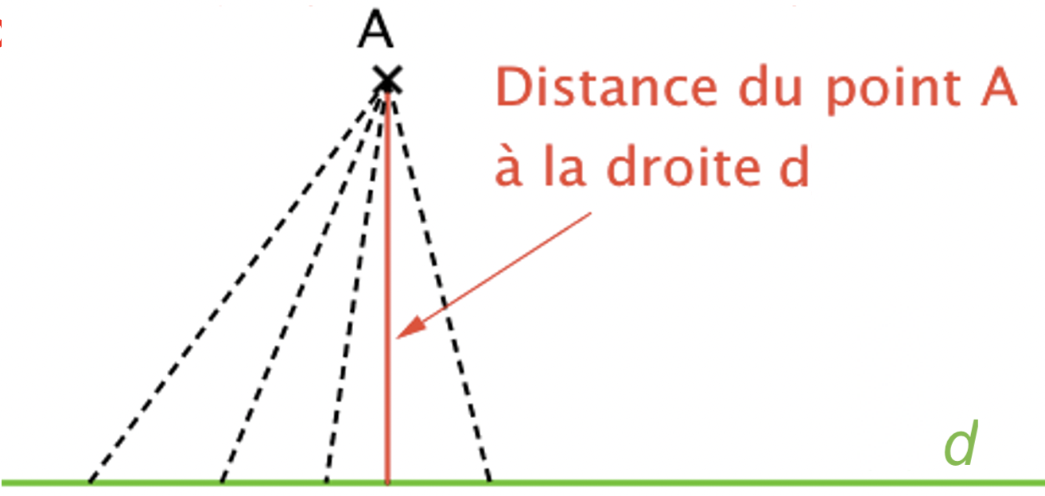
Définition : La distance d’un point à une droite est
la longueur du plus petit segment (*) reliant ce point
à l’un des points de la droite.

(*) Propriété : Le plus petit segment est celui qui est perpendiculaire à la droite d.
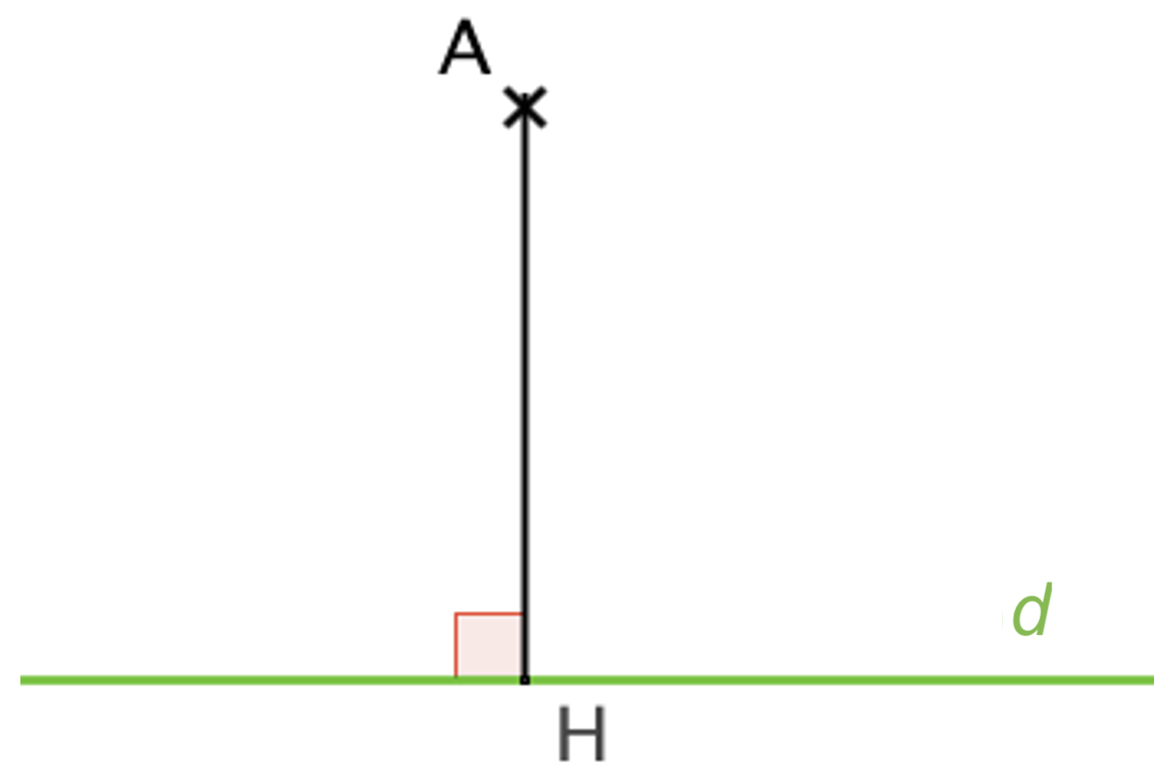
AH est la distance du point A à la droite d.
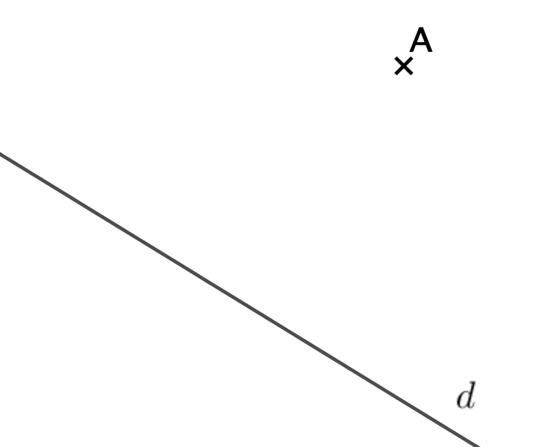

Méthode : Mesurer la distance d’un point à une droite

Vidéo https://youtu.be/tUzoATZrAmc

Mesurer la distance du point A à la droite d.

Correction
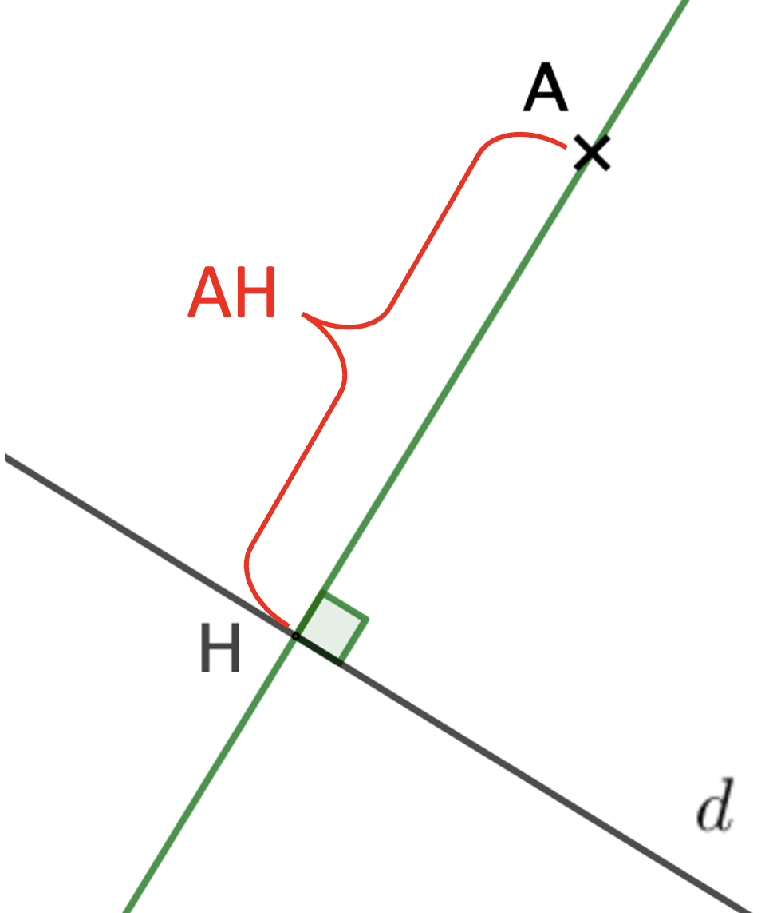
On commence par tracer la droite perpendiculaire à la droite d et passant par A.
Cette perpendiculaire coupe la droite d en H.
La distance du point A à la droite d est la distance AH.
On peut la mesurer AH à l’aide d’une règle graduée.

Partie 3 : Médiatrice d’un segment

Activité de groupe : La … du segment
http://www.maths-et-tiques.fr/telech/MEDIAT_DECOUV.pdf

Découverte par Euclide au IIIe avant J.C., le mot est pourtant assez récent dans le langage des mathématiques. En 1923, une association de professeurs de mathématiques forment le mot en s’inspirant des mots « médiane » et « bissectrice ». « Media » désigne l’idée de milieu et « sectrice » celle de couper.

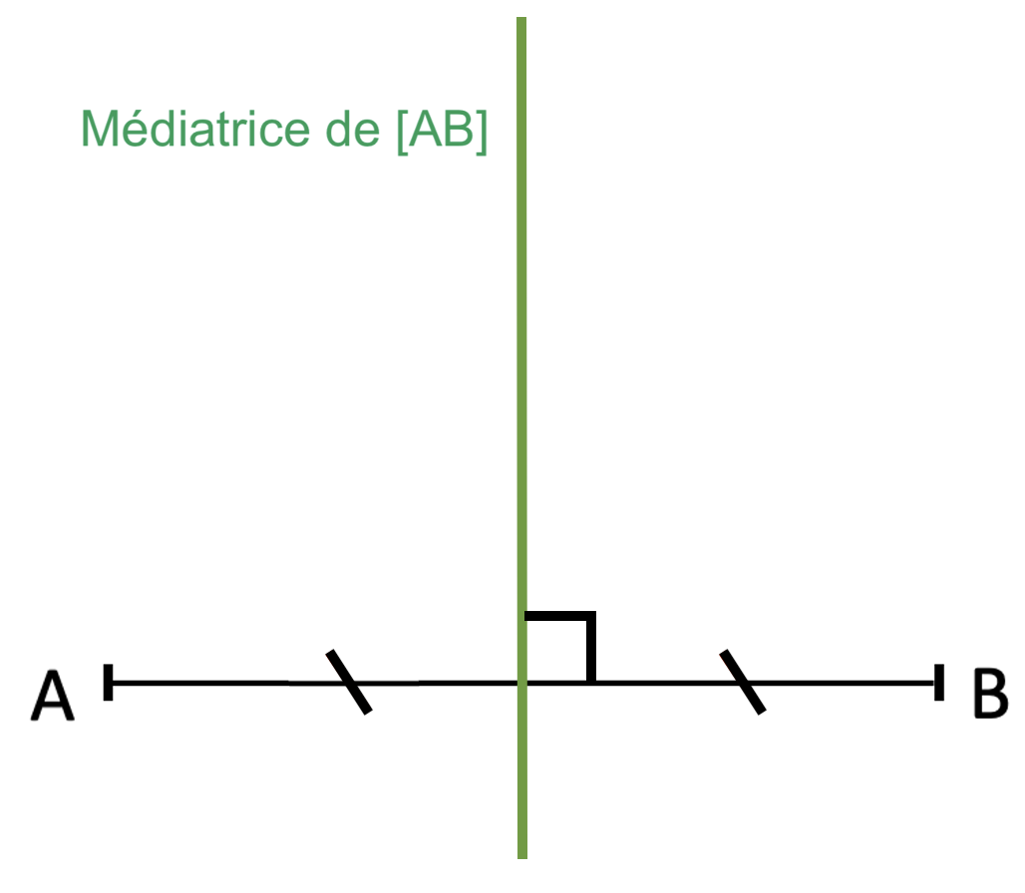
1) Définition

Définition : La médiatrice d’un segment est la droite qui passe par son milieu et qui lui est perpendiculaire.

2) Construction de la médiatrice à l’équerre

Méthode : Construire une médiatrice à l’aide de l’équerre

Vidéo https://youtu.be/aKy4obIcRCI

Construire la médiatrice du segment [AB].

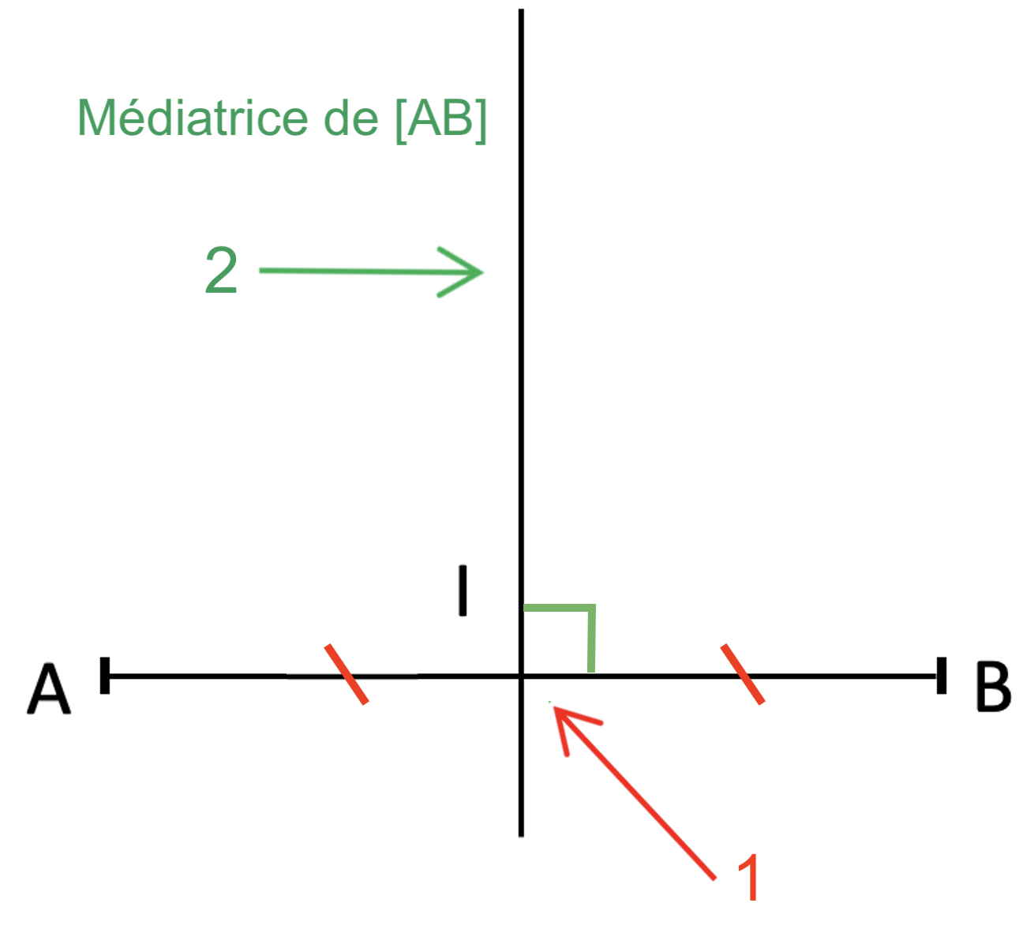
Correction

1 : On place le milieu I du segment [AB].
2 : On trace la perpendiculaire à [AB] passant par I.

Cette perpendiculaire est la médiatrice du segment [AB].

3) Propriété de la médiatrice

TP info : « Propriété d’équidistance de la médiatrice » :
http://www.maths-et-tiques.fr/telech/Prop_mediat.pdf

Propriété : Tous les points situés sur la médiatrice de [AB] sont à égale distance de A et de B. On dit qu’ils sont équidistants de A et de B.
M
N
B
A

MA = MB

NA = NB

4) Construction de la médiatrice au compas

Méthode : Construire une médiatrice à l’aide du compas

Vidéo https://youtu.be/9CCbE3eMSqM
Construire la médiatrice du segment [AB].

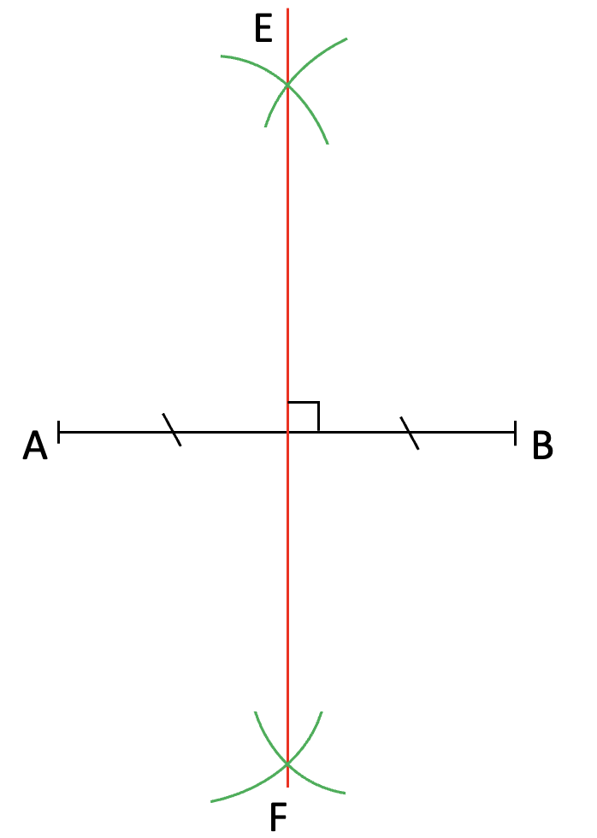
Correction
Garder le même rayon pour les 2 arcs de cercle. →

● Construire deux arcs de cercle de même rayon et de centres A et B. Les arcs de cercle se coupent en E.

● De l’autre côté du segment [AB] : construire deux arcs de cercle de même rayon et de centres A et B. Les arcs de cercle se coupent en F.

● La médiatrice de [AB] est la droite (EF).

Garder le même rayon pour les 2 arcs de cercle. →

Hors du cadre de la classe, aucune reproduction, même partielle, autres que celles prévues à l'article L 122-5 du code de la propriété intellectuelle, ne peut être faite de ce site sans l'autorisation expresse de l'auteur.
www.maths-et-tiques.fr/index.php/mentions-legales

